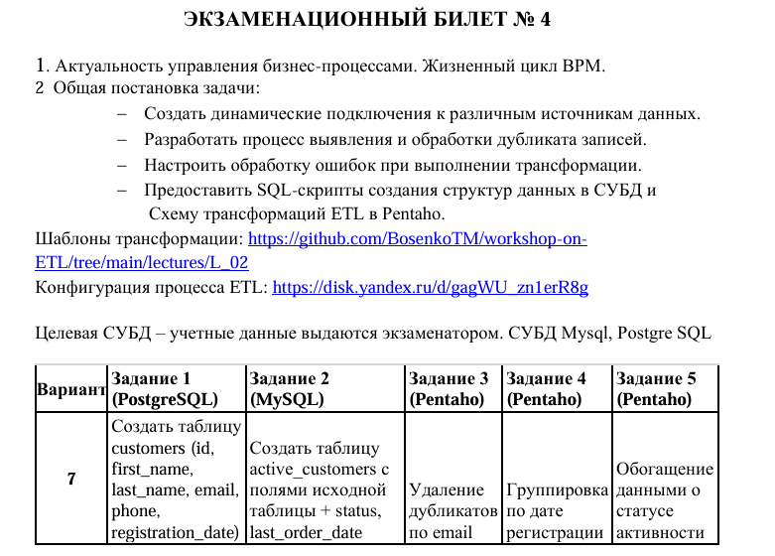

1. Работа в PostgresSQL:

Создание таблицы:

DROP TABLE IF EXISTS public.customers;

CREATE TABLE customers (

id SERIAL PRIMARY KEY,

first_name VARCHAR(50) NOT NULL,

last_name VARCHAR(50) NOT NULL,

email VARCHAR(100),

phone VARCHAR(50),

registration_date DATE NOT NULL

);

Генерация данных: <https://colab.research.google.com/drive/1KSnPrgm6EmTZOswvMAvaq5OHNZZCrHU_#scrollTo=Bz_cJkPvKEBB>

Пример, как вставлять в таблицу:

INSERT INTO public.customers(id, first_name, last_name, email, phone, registration_date) VALUES

(1, 'Andrew', 'Anderson', 'chernandez@example.org', '746.409.8727', '2023-11-27'),

(2, 'Jeffrey', 'Levine', 'emilyrivera@example.net', '831-261-6132', '2023-02-08'),

(3, 'Cheryl', 'Mcgee', 'tyoder@example.com', '(892)564-6960', '2022-12-10');

1. Работа в MySQL:

**Создание целевой таблицы клиентов:**

CREATE TABLE active_customers (

id INT PRIMARY KEY,

first_name VARCHAR(50) NOT NULL,

last_name VARCHAR(50) NOT NULL,

email VARCHAR(100),

phone VARCHAR(50),

registration_date DATE NOT NULL,

last_order_date DATE,

days_between INT,

status VARCHAR(20)

);

**Создание таблицы для сгруппированных по дате регистрации значений:**

CREATE TABLE registration_grouped (

registration_date DATE NOT NULL,

number_of_registrations INT

);

Где искать в пентаго файлы – все с пометкой 4 билет:

